1. Perfil y Necesidad ok
- ¿Consumís productos sin gluten? (Opciones: Sí, por celiaquía / Sí, por intolerancia / Sí, por elección saludable / Sí, por conviviente cercano / No.).
- ¿Tenés alguna otra restricción alimentaria o alergia? (Opciones: Leche/Lactosa, Huevo, Frutos Secos, Ninguna). Esto valida tu propuesta de "Libre de alérgenos".
- ¿Quién consume estos productos en tu hogar? (Opciones: Solo yo / Convivientes).

2. Validación de tus Productos
- ¿Qué aspecto valoras más en el mercado de galletitas y panificados "Sin Gluten" actual?
Etiquetas "limpias": productos sin exceso de azúcares, conservantes o aditivos químicos.
Opciones sin alérgenos: que además de sin gluten, sean sin leche, huevo o soja.
Variedad de sabores: encontrar opciones nuevas y originales, saliendo de los clásicos de siempre (vainilla/chocolate).
Sabor y textura tradicional: "Que el producto sepa igual a uno con gluten, sin importar el contenido de azúcar o grasas."
- Considerás que la oferta actual de galletitas y panificados sin TACC en el mercado es variada y de buena calidad?
- Sí, encuentro de todo y me gusta.
- Encuentro variedad, pero la calidad/sabor podría mejorar.
- Es muy limitada, cuesta encontrar opciones ricas y saludables a la vez.

3. Hábitos y Precio (Clave para tu facturación)
- ¿Dónde comprás habitualmente estos productos? (Opciones: Supermercados / Dietéticas / Tiendas Online / Otro ).
- ¿Con qué frecuencia comprás estos productos? (Opciones: Nunca / Diariamente / Una vez por semana / Ocasionalmente).
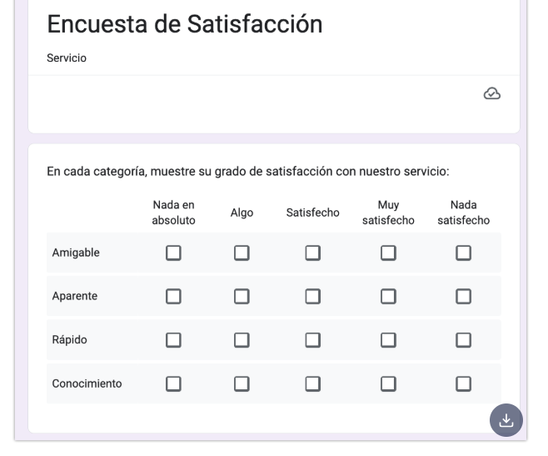
- ¿Cuantos paquetes llevas en cada compra? (Opciones: Ninguno / Uno/ Entre 2 y 3 / 4 o más).
- Qué opciones de galletitas o panificados te gustaría que exista en el mercado que no encuentres hoy.
- Nuestro proyecto busca lanzar una línea de productos (pan de molde, budines, pepas, bizcochos) 100% sin TACC, con opciones tradicionales, veganas y endulzados naturalmente (con dátiles, miel, etc.). ¿Estarías dispuesto/a a probarlos?

- Sí, definitivamente.
- Tal vez, dependería del precio y sabor.
- No creo.

4. Perfil del consumidor:
- Edad
- Ubicación: CABA/GBA, Cuyo, Región Pampeana, Patagonia, NOA.
- Composición del hogar (solo, un conviviente, grupo familiar)

